[多项国家基金资助论文被撤！同济大学附属第十人民医院核医学科主任吕中伟2013年论文被撤回](https://mp.weixin.qq.com/s?__biz=MzkyODUyMDc5MQ==&mid=2247500580&idx=1&sn=f049c2e8437c7270756f55126706859f)

[天眼学术](javascript:void(0);)2025-04-02 00:05:44湖南

《PLOS One》2013 Jul 5;8(7):e67591.

doi: 10.1371/journal.pone.0067591

#1***Pyrgus communis***于2021年4月发表评论

2021年撤回。https://journals.plos.org/plosone/article?id=10.1371/journal.pone.0250313

本文发表[1]后，人们对图2、3、4和5中的结果表示担忧。特别是，

在以下呈现不同实验条件的FACS面板内部和之间发现了相似之处：○. 图2G miR-26a-TCP-1细胞面板、图2G EV-TPC-1细胞面板、第4D图miR-26a模拟面板和第4D图CKS2 siRNA面板。○.图4D miR-26a控制面板和图4D CKS2 siRNA控制面板。○.图5D CKS2面板和图5D抗-miR-26a面板。○.图5D EV面板和图5D抗-miR控制面板。尽管这些面板并不完全相同，但它们似乎比独立样本预期的更相似。

在图3C的GAPDH面板的第二和第三通道之间检测到暗示凝胶拼接的垂直不规则性。支持已发表结果的基础数据不再可用。

鉴于影响多个图形面板的问题对这些数据的完整性提出了质疑，PLOS ONE编辑撤回了这篇文章。

XZ同意撤回声明，并对发表文章的问题表示歉意。MiL、MaL、QC、MY、WL、LD、HC、DF和ZL要么没有响应，要么无法直接联系到。

Reference 1.Lv M, Zhang X, Li M, Chen Q, Ye M, Liang W, et al. (2013) miR-26a and its Target CKS2 Modulate Cell Growth and Tumorigenesis of Papillary Thyroid Carcinoma. PLoS ONE 8(7): e67591.https://doi.org/10.1371/journal.pone.0067591 pmid:23861775

#2***Actinopolyspora biskrensis***于2025年3月发表评论

本文中的肿瘤图像似乎出现在后来的一篇没有共同作者的论文中。

Figure 7B, American Journal of Cancer Research (2017), pubmed: 29218245, discussed here:https://pubpeer.com/publications/2F6B8FD92DF608970B09757EA101DF

Figure 7B, PLOS One (2013) RETRACTED, doi: 10.1371/journal.pone.0067591, discussed here:https://pubpeer.com/publications/76D0A21E3679584597E7ED101E796C

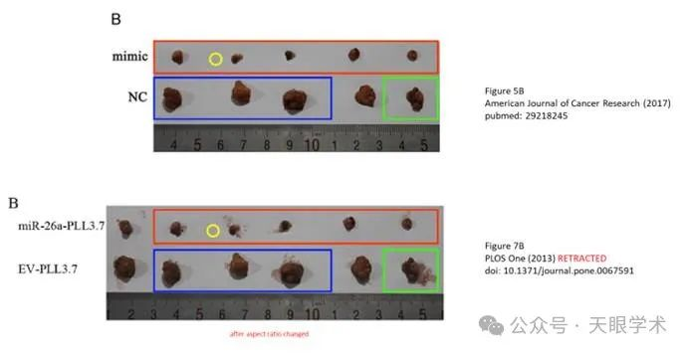

衔接：

https://pubmed.ncbi.nlm.nih.gov/23861775/

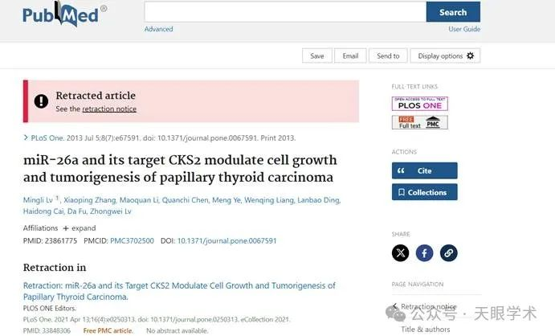

作者简介：

吕中伟，男，主任医师，教授，核医学科主任，博士，博士生导师。 先后在多家高校从事临床工作，2001年毕业于交通大学医学院，获得医学博士学位，现任上海市第十人民医院核医学科主任；上海医学会核医学分会候任主任委员、中华医学会核医学分会委员、中国医师协会委员、中国名医理事会理事、国家级卫生应急专家等。 擅长甲状腺疾病的诊断和治疗。尤其甲状腺癌核素介入治疗、前列腺癌的碘125粒子介入治疗。 近年来主持科研课题20余项，其中国家自然科学基金4项。发表学术论文100余篇，主编论著3部，参编10余部；治疗经验取得许多科研成果，近年来获得上海医学科技三等奖2项、上海医学科技奖2项。 先后荣获“上海市医苑新星”、上海市新百人、上海市高校优秀青年教师、第十届“上海市‘银蛇奖’、上海市第十人民医院最佳主任医师和同济大学教学名师等荣誉和奖励。

评论衔接：

https://pubpeer.com/publications/76D0A21E3679584597E7ED101E796C#0

免责声明：

本报道中的信息均来源于学术网站及已公开资料，我们对其准确性及完整性不做任何保证。如果有任何纰漏或不实之处，请通过QQ 642007239与我们联系。